Інфознайко

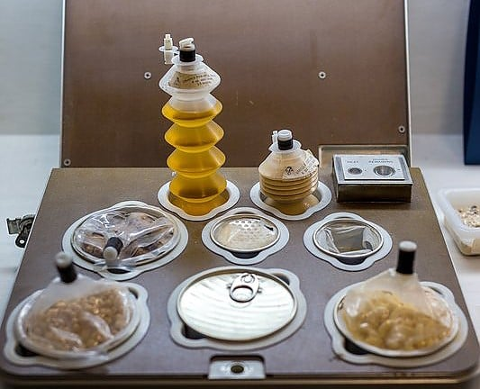

А чи знаєте ви, як саме космонавти харчуються на борту космічних станцій? Давайте згадаємо, яку їжу давали в політ космічним першопрохідцям. Зокрема, це були тюбики з м'ясом і шоколадом. Нині в такому вигляді зберігаються соуси та фруктові соки, овочеві пюре та різні паштети. Повноцінні другі страви – наприклад, м'ясо або риба з овочами, постачались у консервованому вигляді в алюмінієвих банках. Однак, попри великий обсяг пайку, космонавти все одно залишалися голодними, бо організм під час польоту витримує неймовірні навантаження, втрачаючи велику кількість корисних елементів, особливо кальцію та фосфору. Отримавши нові дані, вчені переглянули раціон космонавтів. Стало зрозуміло, що космічна їжа повинна мати особливу поживність. До того ж у космосі продукти розсипаються на крихти або змінюють форму, особливо це стосується рідин. Тюбик став ідеальним варіантом утримання їжі на борту космічного корабля, вирішивши проблему економії місця. Сучасне космічне харчування складається із сублімованих продуктів: від овочів і фруктів – до готових страв і десертів. А різноманітні напої – кава, чай і, навіть, вода подаються в пакетах з трубочками, щоб рідина не розливалася в умовах невагомості. Існують також порошкові напої, які космонавти розводять у воді.

А чи знаєте ви, що багатьом космонавтам у космосі їжа здається менш смачною? Це відбувається через зміни в органах чуття: через зниження активності смакових рецепторів і відсутність запахів в умовах замкненого простору. Тому їжа, яку беруть з собою на міжнародну космічну станцію (МКС), спеціально виготовлена, щоб бути смачною навіть без запаху. Правильне харчування допомагає підтримувати фізичну та психологічну форму космонавта. Тому космонавти на МКС проводять експерименти з вирощуванням рослин: вже вирощували салат, редис і навіть кріп. А ще їжа повинна відповідати простору, тобто середовищу з нульовою гравітацією та виготовлятися з легкою упаковкою та одноразовим використанням. Вона має бути упакована так, щоб могла зберегтися протягом тривалого періоду. Продукти часто підлягають сушінню, консервуванню або вакуумному пакуванню. Та й упаковка космічної їжі суттєво змінилася з часу перших космічних польотів. Є спеціальні лотки, тарілки та посуд, які намагнічені, щоб вони не відлетіли.

Як обробляють їжу у космосі? Чи можна там спекти печиво? А приготувати морозиво? Як розрахувати добову потребу в калоріях для астронавтів? На ці та інші запитання можна знайти відповіді в книгах з нашого фонду, а також дізнатися більше про наукові відкриття в космосі.

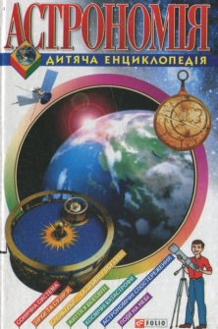Астрономія. – Харків: Фоліо, 2005. – 319 с. : іл. – (Дитяча енциклопедія).

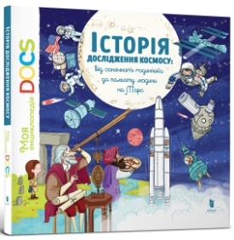

Леду, С. Історія дослідження космосу: від сонячного годинника до польоту людини на Марс / С. Леду, С. Фратіні. – Київ : АРТБУКС, 2018. – 76 с. – (Моя енциклопедія).

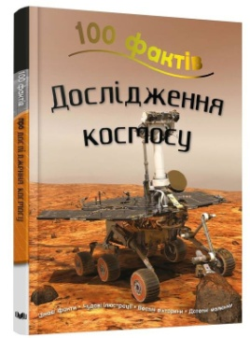

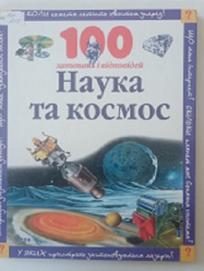Паркер, С. Дослідження космосу: цікаві факти, чудові ілюстрації, веселі вікторини, дотепні малюнки / С. Паркер. – Київ : ВД група КМ-БУКС, 2021. – 48 с. : іл. – (100 фактів).

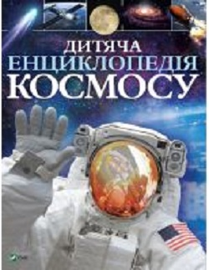Паркер, С. Наука та космос / С. Паркер, К. Олівер , П. Райлі. – Київ : Перо, 2007.–96 с. : іл. – (100 запитань і відповідей).

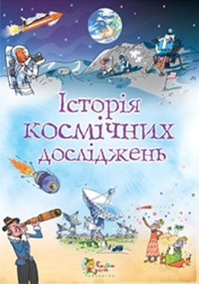Сперроу, Д. Дитяча енциклопедія космосу / Д. Сперроу. – Харків : ВД Vivat, 2021. – 128 с. : (Енциклопедія).

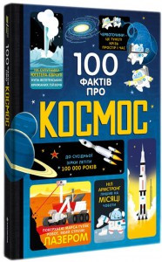Стовелл, Л. Історія космічних досліджень / Л. Стовелл. – Київ : Компанія ОСМА, 2015. – 104 с .: іл.

Фріт, А. 100 фактів про космос. / А. Фріт, Е. Джеймс, Д. Мартін. – Київ : Книголав, 2018. – 128 с. –(Дитяча полиця).